南京工程学院
工 业 中 心

本科毕业设计说明书

题 目： 自助售货机控制系统设计

专 业： 自动化（系统集成）

班 级： D自集成131 学 号： 234130135
学生姓名： 颜路天
指导教师： 盛国良
起迄日期： 2.20 - 6.9
设计地点： 南京关拉尼电子科技有限公司

毕业设计说明书中文摘要
摘要：
本文主要进行了自助售货机控制系统的设计与验证。本次方案是基于STM32控制器，通过外部输入、输出模块、通讯模块以及显示模块来搭建售货机的模拟平台。控制器使用输入设备获取用户指令，通过GPRS通讯模块和服务器实现Modbus TCP通信来模拟商品交易流程，LCD显示屏给用户提供相关信息，最后通过CAN总线向商品出货机构发送控制指令从而达到模拟自助售货机日常工作的效果。

关键词：STM32控制器 CAN总线 GPRS Modbus

Title Design of Control System for Self-Service Vending Machine

Abstract
This paper mainly designs and validates the control system of self-service vending machine. This program is based on STM32 controller,Through the external input, output module, Communication module and Display module to build a simulation platform for the vending machine. The controller uses the input device to obtain user instructions, Through the GPRS communication module and the server to achieve Modbus TCP communication to simulate the commodity trading process, The LCD display provides information to the user, Finally, through the CAN bus to the goods shipping agencies to send control instructions to achieve the effect of simulated self-service vending machine daily work.

Keywords STM32-Controller CAN-Bus GPRS Modbus
毕业设计说明书外文摘要

目 录
前 言 1
第一章 绪 论 2
1.1 引言 2
1.2 选题背景与意义 4
1.3 研究现状 4
1.3.1 自动售货机 4
1.3.2 微控制器 5
1.3.3 GPRS通讯技术 5
1.3.4 现场总线技术 5
1.4 方案设计 6
1.5 本文的结构 6
第二章 自动售货机控制系统 7
2.1 自动售货机的工作原理 7
2.2 售货机控制系统的需求 7
2.3 售货机的发展前景 7
第三章 硬件设计 8
3.1 总体设计方案 8
3.2 控制芯片的选择 8
3.2.1 可编程逻辑控制器、8051单片机、ARM处理器 8
3.2.2 STM32F4微控制器 9
3.3 网络通讯模块的选择 9
3.3.1 有线网络 9
3.3.2 无线技术 10
3.4 显示模块 10
3.4.1 LCD屏和LED屏 11
3.4.2 LCD控制芯片 11
3.5 CAN通讯电路 12
3.6 电源电路 14
第四章 软件设计 15
4.1 SIM900A通信 15
4.1.1 AT指令 15
4.1.2 TCP/IP通讯 16
4.2 Modbus通讯协议 18
4.2.1 Modbus报文格式 18
4.2.2 Modbus软件协议栈 19
4.3 CAN通信 21
4.3.1 CAN报文帧 21
4.3.2 bxCAN使用 22
4.4 控制系统主程序 23
4.4.1 系统初始化 22
4.4.2 主逻辑扫描处理 22
第五章 系统调试 11
5.1 GPRS通讯 21
5.2 信号输入 21
5.3 LCD显示 21
5.4 CAN通讯 21
5.5 调试结果 21
第六章 结论 11
参 考 文 献 23
致 谢 16

前 言

自动售货机是20世纪70年代在日本、欧美发展起来的一种全新的商业零售模式^{[1]}，以其新鲜时尚、方便快捷及不间断服务等特点，正越来越多的走进都市人们的生活。作为一种新兴的零售方式，自动售货机具有低成本、易管理、全天候和安全快捷等传统人工零售方式不可比拟的优势。
进入70年代后，自动售货机迅猛的发展，短短30年，发达国家自动售货机产业已发展到相当大规模。自动售货机被广泛地布放于车站、油站、机场、码头、写字楼、宾馆、娱乐场所及大街小巷和公路旁，人们通过自动售货机可以买到食品、香烟、报纸、饮料、票、卡等物品。自动售货机实现了商品需求化、性能多样化的发展^{[2]}，原先其只能出售有限商品品种，而如今呈现了继百货公司、超级市场、便民店之后，以消费者与售货机“一对一”自动售货的无店铺销售状态。
自动售货机是集声音、光、机电一体化的高新智能化产品^{[3]}，在我国也开始得到应用，在中国人们可以看到现代化的自动售货机摆放在一些大商场门口、繁华街道两旁、公园入口处以及其他热闹的场所。
自动售货机系统的组成包括主控板、制冷控制板、货币识别装置、商品输送装置、传感器和检测器、键盘和显示设备、数据存储和下载等功能模块。最核心的部分是主控板，负责完整的系统设置和销售过程。为了保证不同生产商所生产的外围设备与主控板的通信没有障碍，统一的通信准则是必需的。目前该领域中的主流通信协议包括MDB/ICP(Multi-DropBus/Internal Communication Protocol)和EVA-DTS(Data Transfer Standard),可以解决主控制器和多个外设之间的数据传输问题。
目前自动售货机主要采用人工巡查的管理模式,运营商的工作人员需要对零散分布的自动售货机网点逐一巡视,并进行必要的补货或维护,需要消耗大量的人力资源,而且发生缺货或者故障时不能及时发现和处理,影响了自动售货机运营商的销售收入。针对此问题,本文设计了基于无线通讯网络的自动售货机系统,将孤立的自动售货机通过通信网络连接起来,对各个销售网点进行实时监控,实现了故障、缺货等异常情况的自动捕获和及时处理。

第一章 绪 论

1.1 引言
自动售货机的历史，可一直追溯到远古时代的埃及。亚历山大的科学家HERON在其所著的《气体装置（PNEUMATIKA）》中描述，只要将钱币投入该装置，水就会自动流出来。这就是自动售货机的起源，大约在公元前215年左右，埃及寺院中就安装了这种装置，用来销售“神圣之水（圣水）”。
1925年美国研制出售香烟的自动售货机，此后又出现了出售邮票、车票的各种现代自动售货机。现代自动售货机的种类、结构和功能依出售的物品而异，主要有糖果、饮料、报纸等自动售货机。一般的自动售货机由钱币装置、指示装置、贮藏售货装置等组成。钱币装置是售货机的核心，其主要功能是确认投入钱币的真伪，分选钱币的种类，计算金额。如果投入的金额达到购买物品的数值即发出售货信号，并找出余钱。指示装置用以指示顾客所选商品的品种。贮藏售货装置保存商品，接收出售指示信号，把顾客选择的商品送至付货口。一般售货机的钱币装置由投币口、选别装置、确认钱币真伪的检查装置、计算金额的计算装置和找钱装置组成。
70年代以来，出现了采用微型计算机控制^{[4]}的各种新型自动售货机和利用信用卡代替钱币并与计算机连接的更大规模的无人售货系统，如无人自选商场、车站的自动售票和检票系统、银行的现金自动支付机等。
进入21世纪,自动售货机将进一步向高功能化以及节省资源和能源的方向发展。使未来的自动售货机不仅仅具有售货功能,而是更加多元化,及人性化如手机支付、远程联机管理、个性的广告显示屏、更节能。自动售货机控制器作为自动售货机的心脏,复杂程度也随着功能不断增强而增加,VMC上挂接的外设除了用于支付的纸币器、硬币器之外,更加现代化的支付系统队如手机、IC卡/银行信用卡支付系统、用于监控机器状态的短信模块、用于保证售货可靠性的掉货检测系统以及用于商业化的语音提和自动播放广告系统等都出现在VMC的外围。
国内自动售货机的研究起步较晚，但在国外对自动售货机的研究却已比较成熟。而且随着新技术的不断出现，自动售货机的科技含量也越来越高。
目前自动售货机销售动作的实现无论是在电气方面还是机械结构方面，已有许多成熟可靠并成功应用的设计方案，也有许多新颖巧妙的概念方案。不论是哪种设计，自动售货机动作实现的可靠性是其能够正常运行的基本保证，这也是自动售货机系统开发的核心部分。
在电气控制方面，控制中心基本上都有中央处理器来实现控制和管理，处理器有8位、16位单片机或是32位基于ARM的微控制器，通过辅助的驱动芯片和其他控制芯片，完成整个系统的功能和对各种动作的实现。
在出货方式方面，目前有弹簧推动方式、转盘方式、曲柄连杆传动方式等。待机状态下，槽轮利用阻货面支撑和阻挡罐体，防止罐体下落；接收到销售信号后，无刷电机运动并作用于推拉杆，推拉杆推动槽轮上下摆动一次完成出货。
随着人们生活水平的提高，消费者对支付方式的简便、快捷、时尚型也提出了要求。现阶段利用IC卡^{[5]}作为结算手段的自动售货机也越来越多。用户选用IC卡结算时，售货机会根据卡上余额信息显示顾客可以购买的商品以及购买后的余额，对消费者而言非常便利。
随着自动售货机数量的快速增加，销售信息统计管理亦是自动售货机研究的重点内容。该阶段属于顾客在自动售货机上消费后，自动售货机根据场上需要所执行的操作，包括销售数量的统计、消费资金的管理与统计等。如果能够很好的实现销售信息统计管理^{[6]}，不但可以有效降低系统成本，而且能够使企业及时、准确地掌握市场需求信息和产品销售情况。
利用无线方式联网同样可以实现销售信息统计管理，这种方式有比较多的选择余地，可以通过GSM/GPRS网络，也可以通过Bluetooth、Infraed、Imode、EDGE等，目前国内外比较流行的是采用GSM/GPRS网络传输相关信息。
由此可见，自动售货机已经不仅仅是一台独立的售卖某种商品的机器，随着现代通信技术，软件技术和互联网技术的发展，它也必然被纳入互联互通的信息生态圈中的高科技产品。

1.2 选题背景与意义
自动售货机作为一种先进的商业零售模式，已经在全世界近50个经济较为发达的国家得到了广泛地使用和迅速的发展。据有关资料介绍,在美国,自动售货机的商业零售额每年高达亿美元,而且每年都以较大的幅度在增长。
全天候的无人自动售货系统可以弥补人力资源的不足，适应不同作息时间的消费人群，在当今快节奏的消费群体中广受欢迎。中国开始研发自动售货机的时间还不久，虽然起步的比欧美晚，但是大有后来居上的趋势。无论是在人工费用还是消费方便程度方面，均有超市和百货大楼无法比拟的优点。
相对于国外较成熟的技术、强劲的竞争力以及国内广阔的市场需求,对国内自动售货机制造来说,既是挑战也是机遇, 并且必将发展成为一个巨大的产业。只有努力提高自身产品的竞争力与企业管理技术,同时目前通信技术和计算机技术的发展为开发符合中国国情的自动售货机监控管理系统提供了一个良好的契机。
目前我国的售货机需要人员定时的巡查获得缺货和故障信息，不仅浪费大量人力，而且加货处理不及时，影响消费的进行，对运营商及消费者都带来不便。对售货机进行远程监控，将缺货数据、缺币数据以及一些故障数据通过网络，传送到运营商的监控平台^{[7]}，就能及时了解自动售货机当前的运行状态和存货状态，方便运营商及时进行维修和补货，使得消费能够顺利进行。
随着科技的发展，人们越来越多的意识到实现自动售货机的大规模运营和网络管理的必要，将售货机的运营状态以及系统故障等数据通过网络实现监控^{[8]}。国内已有使用网络和网络互连的自动售货机终端，从而使故障巡查工作自动化，补货及时化。鉴于中国无线网络^{[9]}的高覆盖率，自动售货机的分布式联网监控将会是目前自动售货机发展的总体趋势。

1.3 研究现状

1.3.1 自动售货机
随着自动售货机的迅速发展，国内售货机厂家也相继推出了各式各样的产品，大有百家争鸣、百花齐放的形势。目前市场上使用的自动售货机几乎都是采用硬币或纸币进行支付，对于消费者而言，不仅要随身携带零钱，而且还要确保能被售货机正确识别，这在一定程度上影响了消费者的使用体验。
随着总线技术和网络技术的发展，很多售货机设备都开始加入设备网^{[10]}，从而实现一个范围内多设备的监控和管理，这给设备的运营与维护提供了便捷。但是由于售货机布置地点的随机性，导致现场布线成了需要考虑的一个问题。
传统售货机的维护多采用人工巡检的方式，维护人员按照规定的时间和路线进行设备检查，不仅在后期维护效率上存在极大的问题，而且不能做到实时的定点检修，解决出现故障问题的售货机，对运营商的日常销售造成了一定的影响。

1.3.2 微控制器
微控制器（Microcontroller）是把中央处理器^{[11]}、存储器、定时/计数器（timer/counter）、各种输入输出接口等都集成在一块集成电路芯片上的微型计算机。与应用在个人电脑中的通用型微处理器相比，它更强调自供应（不用外接硬件）和节约成本。它的最大优点是体积小，可放在仪表内部，但存储量小，输入输出接口简单，功能较低。
绝大多数现在的单片机都是基于冯·诺伊曼结构的，这种结构清楚地定义了嵌入式系统所必需的四个基本部分：一个中央处理器核心，程序存储器（只读存储器或者闪存）、数据存储器（随机存储器）、一个或者更多的定时/计数器，还有用来与外围设备以及扩展资源进行通信的输入/输出端口——所有这些都被集成在单个集成电路芯片上。
根据总线或数据寄存器的宽度，单片机又分为4位、8位、16位和32位单片机。4位单片机多用于冰箱、洗衣机、微波炉等家电控制中；8位、16位单片机主要用于一般的控制领域，一般不使用操作系统；32位用于网络操作、多媒体处理等复杂处理的场合，一般要使用嵌入式操作系统^{[12]}。

1.3.3 GPRS通讯技术
GPRS是在现有的GSM网络基础上叠加的一套分组交换系统，与互联网或企业网相连，向移动用户提供数据业务。与传统的基于电路交换的数据业务相比，GPRS有以下三个特色：1、永远在线，用户无需为每次数据的访问建立呼叫连接；2、高速传输，一个手机可以同时占用几个信道，目前传送速率可达40Kbit/s；3、“发呆”是免费的，用户只需按实际传送的数据量付费。于是乎，GPRS首先给终端用户带来了无线互联网的美好前景：速度上去了，内容丰富了，应用增加了，费用下降了。
GPRS采用分组交换技术，它可以让多个用户共享某些固定的信道资源。GPRS可提供高达115kbits/s的传输速率，这意味着通过便携式电脑，GPRS用户能和ISDN用户一样快速的上网浏览，同时也使一些对传输速率敏感的移动多媒体应用成为可能。
利用GPRS服务，用户始终处于连接状态和在线状态，这将使访问服务变得非常简单、快速。在今后的发展中，人们将会看到GPRS技术在全球的GSM网络中广泛部署。

1.3.4 现场总线技术

随着科学技术的快速发展，过程控制领域在过去的两个世纪里发生了巨大的变革。1982年，现场总线^{[13]}的概念首先在欧洲提出，两年后于1984年各国开始进行现场总线标准的研研究和制定。现场总线是用于现场电器、现场仪表及现场设备与控制室主机系统的一种开放的、全数字化、双向、多站的通信系统。

现场总线作为一种数字式通信网络一直延伸到生产现场中的现场设备，使过去采用点到点式的模拟量信号传输或开关量信号的单向并行传输变为多点一线的双向串行数字式传输。大部分现场总线的结构是线状的，虽然现场总线的拓扑结构可以是总线型、星型、环型、回路型等；但在大多数现场总线中，从一点到另外一点的通信路径是比较固定的。

1.4 方案设计
本课题以微控制器为核心，通过采集输入设备信号来获得用户请求，通过网络模块与远程服务器连接并进行数据交换来模拟支付流程，同时通过显示装置与用户进行交互，最后通过发送动作指令通知发货机构执行发货动作。
方案一：采用基于C51内核的STC89c52单片机作为控制器，配合GPRS模块来实现与远程服务器的连接；通过使用移位寄存器74HC595来扩展I/O口数量以便使芯片有足够的硬件资源能获取用户输入指令和控制LCD设备；选用外接CAN控制器SJA1000A来实现CAN通讯。
方案二：采用ARM-M4内核的STM32F4微控制器为核心进行售货机控制系统的设计，通过全双工同步串口与GPRS模块（SIM900A）来搭建与远程服务器的TCP/IP连接；通过键盘输入来实现用户指令模拟购买商品并通过LCD屏幕显示相关信息，最后使用芯片内部集成的bxCAN讲出货信号发送给机械动作执行机构。
通过研究与对比，方案二具有硬件设计简洁可靠、硬件资源相对较为充裕（I/O数量、ROM和RAM容量）、工作性能较强且稳定等一系列优点，所以最终我们将方案二作为此次课题设计的使用方案。

1.5 本文的结构
本文以自助售货机的自动控制为中心，开展了以STM32控制器为核心、搭载相关硬件模块来实现TCP通讯和CAN通讯，从而达到售货机控制系统与远程服务器的数据交换以及对下属设备的控制。全文共分为六章，各章的主要内容如下：
第一章简要的介绍了自动售货机的选题背景、发展历史和研究现状，以及相关使用到的技术的发展情况。
第二章分析了自动售货机的主要工作原理和控制需求，以及和其他控制系统的不同之处，最后分析了自动售货机的发展前景。
第三章进行了售货机控制系统硬件的选型、设计工作，主要包括主控制器、网络通讯模块、LCD显示模块以及CAN通讯电路等。
第四章在售货机控制系统的硬件平台基础上进行了系统软件的开发与调试，包括GPRS模块、LCD显示屏、输入按键和主逻辑程序的程序设计。
第五章：结合硬件和软件，进行系统的整体调试。
第六章：对全文的研究工作进行了总结。

第二章 自动售货机控制系统

2.1 自动售货机的工作原理
自动售货机是能根据投入的钱币自动付货的机器。每一件货的下面都有一个按钮，而我们看到的货，其实都是样品，而我们买到的不是这些样品，而是放在自动售货机的里面的仓库里面。当我们按动按钮时，控制器就收到按键所传递过来的信息，进入支付环节，如果在规定时间内系统检测到支付完成，则会控制发货机构动作，这时与这件货相对应的仓库门就会打开了，然后我们就会收到我们想要的商品了，至此，一次商品购买流程结束。

2.2 售货机控制系统的需求

自动售货机往往被布放在一些人流量较多的场合来实现用户自助购物^{[14]}，它不受时间、地点的限制，能节省人力、方便交易。

鉴于以上特点，一台自动售货机应该具备以下基本功能：根据用户输入信息确定商品信息、和用户进行交互并提供交易信息、能安全有效的处理现金交易或其他支付方式、正确下放用户所购买的商品以及记录商品的入出库信息。

2.4 售货机的发展前景
随着收入水平的提高，人们追求灵活、方便、快捷以及自助式服务是自助售货机得以如此迅猛发展的主要原因。虽然自动售货机发展存在一定问题，但自动售货机是未来零售业态的主要趋势，前景广阔，预计目前未来几年中国市场上的自动售货机将每年增加5万台左右。
自动售货机产业正在走向信息化并进一步实现合理化。例如实行联机方式，通过电话线路将自动售货机内的库存信息及时地传送各营业点的电脑中，从而确保了商品的发送、补充以及商品选定的顺利进行。

第三章 硬件设计

3.1 总体设计方案

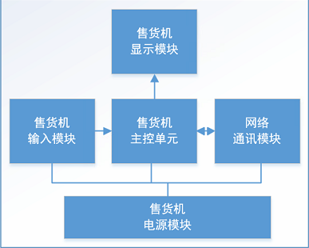
自动售货机控制系统一般由主控制器、用户输入装置（按键）、显示装置（和用户交互或投放广告）、网络通信装置和电源装置组成。图1为自动售货机控制系统系统的硬件组成框图：

图3-1 系统框图

3.2 控制芯片的选择

3.2.1 可编程逻辑控制器、8051单片机、ARM处理器

可编程逻辑控制器（PLC）用软件代替大量的中间继电器和时间继电器，仅剩下与输入和输出有关的少量硬件。同时PLC一般都提供较多的I/O口方便使用，虽然用于售货机这样有大量输入与输出的场合比较合适；但是由于需要学习相关指令编程且价格较贵，无疑增加了使用成本。

8051单片机是目前应用最广泛的8位单片机之一，具有结构简单，使用方便等优点，但是由于硬件资源有限，常常需要外接辅助芯片来实现功能拓展从而复杂化了硬件电路；同时由于结构特性决定了其工作频率较低，不能很好的满足自动售货机这样的控制场合。

STM32处理器是一个ARM Cortex内核32位元精简指令集（RISC）处理器架构的高性价比控制器，具有体积小、低功耗、低成本、高性能等一系列优点。芯片内部集成有大量功能模块（外设）使得单个芯片就可以搭建起控制电路的“半壁江山”，不仅简化了电路还增强了电路的可靠性。同时，由于多级流水线的设计和工作频率的提升，其指令执行速度显著提高。

综上所述，本课题选用STM32F407微处理器作为核心控制器。
    - STM32F407微控制器

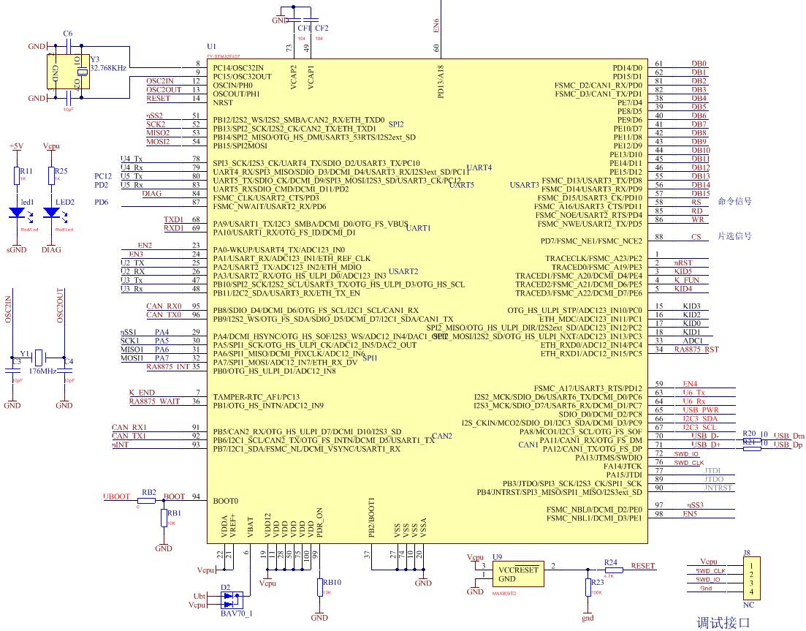
ST针对不同应用领域和需求推出了很多系列的32位控制器，STM32F4是其中比较高端一个分支，工作主频已经达到168MHz。其内部集成了单周期DSP指令和FPU（float point unit，浮点单元），提升了计算能力。多个SPI、I2C/IIS、USART以及新增的照相机接口、USB高速OTG接口使得芯片本身的扩展功能十分强大，可与外接模块快速搭建出硬件平台；超大容量的片上ROM和RAM足以满足日常控制需要。

图3-2 STM32F4控制器电路
STM32F4特点：
超快速数据传送：采用多达7重AHB总线矩阵和多通道DMA控制器，支持程序执行和数据传输并行处理，数据传输速率非常快。
FPU（浮点单元）：集成了单精度FPU，提升控制算法的执行速度和代码效率。
高集成度：达1M字节的片上FLASH 存储器，192K字节的SRAM,复位电路、内部RC、PLL、1uA的RTC。
Camera接口：8到14位camera接口可连接CMOS的camera传感器，可支持达67.2Mbytes/s。
加密/哈希硬件处理器：AES 128、192、256、Triple DES、 HASH (MD5, SHA-1)。AES-256加密能力达149.33Mbytes/s。
其他接口：Ethernet MAC10/100 IEEE 1588 v2、支持MII和RMI、2个USB OTG、 专用的音频PLL和2个全双工的I2S。
通讯接口：6个UASRT；3个SPI；3个I2C；2个CAN；1个SDIO。
模拟：2个12位DAC；3个12位ADC，可达2.4MSPS或在交替模式中达7.2MSPS。
定时器多达17个：16位的和32位的定时器，可运行到168MH。
其它外设：CRC计算单元、模拟的真正随机数发生器、 外部存储器接口、存储器加速器（从FLASH中执行相当于零等待状态，性能达168MH）
3种低功耗模式：休眠，停止，待机模式。
调试模式：串行调试和JTAG接口（可通过多种调试器和调试接口进行在线调试或程序烧写）

3.3 网络通讯方案的选择

3.3.1 有线网络

单片机想要通过有线网络完成TCP通讯，需要通过以太网接口芯片来实现。常用的以太网接口芯片又分为软件协议栈和硬件协议栈。

软件协议栈芯片是指只能提供到MAC功能，但用户需要在程序中用代码来实现TCP数据的发送与接收，虽然厂家会提供现成的驱动，但由于需要不停的快速轮询，所以会花费较多的时间来完成数据刷新。典型的芯片有SPI接口的ENC28J60和并口的RTL8019S。

硬件协议栈芯片是指内部集成了TCP/IP协议栈，无需手动处理通信过程，用户可以通过中断信号或查询寄存器状态就能方便完成以太网数据发送与接收的以太网控制器。常用的芯片有SPI接口的W5500和串行接口的IPORT。

但是由于自助售货机的摆放位置相对不固定，如果使选用有线网络，那么对现场的布线必定造成一定的影响；同时线缆成本和施工费用也是需要考虑的。

3.3.2 无线技术
如果能通过无线网络的方式让设备联网，那么售货机在安装时将变得非常轻松，只需要提供设备电源即可，这在一定程度上节约了运营成本。
GPRS（通用分组无线服务技术）是目前使用最广泛的设备无线联网的解决方案。单片机只需通过串口和GPRS模块连接便可以实现联网功能，让设备变成“在线”状态。
SIM900A是紧凑型、高可靠性的2频段GSM/GPRS模块。采用功能强大的处理器ARM9216EJ-S内核，内嵌了TCP/IP协议，扩展的TCP/IP AT命令让用户能够很容易使用TCP/IP协议。单片机通过串口发送AT指令来向模块发送、获取数据，极大的简化了用户的使用步骤。
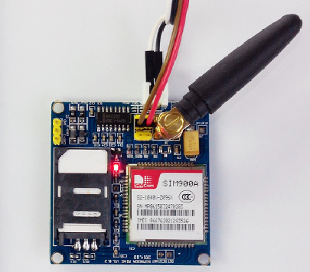
通过比较与分析，对于售货机这种使用场景比较特殊的设备，采用GPRS无线模块来实现远程通讯是最合适选择，故我们选择SIM900A模块来完成系统搭建。

图3-3 SIM900A模块

3.4 显示模块

目前常用的显示屏幕包括LCD屏和LED屏，两者的主要区别可以认为是前者属于被动发光，而后者会主动发光，所以带给人的视觉效果会有所不同。

3.4.1 LCD屏和LED屏

LCD即我们常说的液晶显示器，LCD的构造是在两片平行的玻璃基板当中放置液晶盒，下基板玻璃上设置TFT（薄膜晶体管），上基板玻璃上设置彩色滤波片，通过TFT上的信号与电压来控制液晶分子的转动方向，从而达到控制每个像素点偏振光出射与否的显示目的。

LED显示屏是由发光二极管排列组成的一种显示器件，利用LED技术，可以制造出比LCD更薄、更亮、更清晰的显示器。由于采用低压扫描驱动，所以LED屏具备耗电少、使用寿命长、故障少、可视距离远等特点。但是由于目前尺寸受限且价格较高，故市面上很少能看到。

结合两者特点，我们选择价格和性能都比较适中的TFT-LCD液晶屏来完成设备的信息显示。

3.4.2 LCD控制芯片

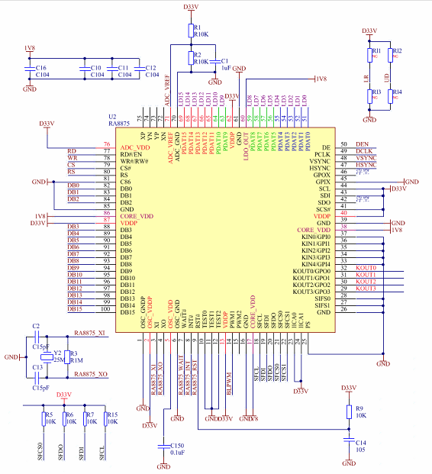
RA8875是一个文字与绘图模式的双图层液晶显示（TFT-LCD）控制器，可结合文字或2D图形应用，最大可支持到800*480点分辨率的中小尺寸数字面板。RA8875提供低成本的8080/6800并列式MCU接口，由于内建强大的硬件加速功能，可降低数据传输所需的时间并改善效率。相对于其它的解决方案，RA8875是一个功能强大及低成本的彩色TFT控制器，让使用者顺利解决软硬件开发上的疑虑，同时达成低成本、高效能的系统方案。

图3-4 RA8875显示电路
  - CAN通讯电路

现场总线是近20年发展起来的新技术，而CAN（Controller Area Network，控制器局域网络）总线则是目前使用比较广泛的一种总线技术，在工业测控和工业自动化等领域有很大的应用前景。

CAN属于总线式串行通信网络，由于采用了许多新技术和独特的设计思想，使得CAN总线在数据通信方面具有可靠、实时和灵活的优点。它的数据信号是以两线之间的“差分”电压形式出现，从而提高了自身的抗干扰能力；CAN总线的40m）。CAN控制器通过组成总线的2根线（CAN-H和CAN-L）的电位差来确定总线的电平，在任一时刻，总线上有2种电平：显性电平和隐性电平。 “显性”具有“优先”的意味，只要有一个单元输出显性电平，总线上即为显性电平，并且，“隐性”具有“包容”的意味，只有所有的单元都输出隐性电平，总线上才为隐性电平。（显性电平比隐性电平更强）。总线上执行逻辑上的线“与”时，显性电平的逻辑值为“0”，隐性电平为“1”。

STM32F4芯片中集成了双路bxCAN（基本扩展CAN）外设,可与CAN网络进行交互，该外设支持2.0A和B版本的CAN协议，比特率高达1Mbps的bxCAN内核，并为每个CAN分配了256字节的SRAM。它们都可以接受和发送标准帧（11bit ID）和扩展帧（29bit ID）。每个CAN都有三个发送邮箱，两个3级接收FIFO以及28个可共享的滤波器组用来选择需要接收的消息对象。旨在以最少的CPU负载高效管理大量的传入消息，并可按需要的优先级实现消息发送。

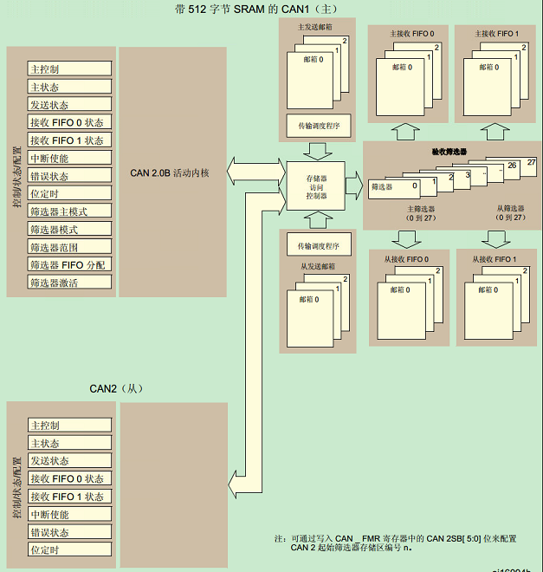
图3-5 STM32F4双CAN框图

和其他总线类似，CAN也需要通过接口芯片将数字输出信号转换成电平（差分）信号来挂载到总线上。CTM1050是一款带隔离的高速CAN收发器芯片，该芯片内部集成了所有必须的CAN隔离及CAN收、发器件。

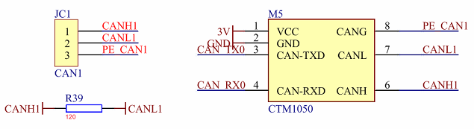
在以往的设计方案中需要光耦、DC/DC隔离、CAN收发器等其它元器件才能实现带隔离的CAN手收发电路。但是现在只要利用一片CTM1050接口芯片就可以实现DC 2500V隔离电压的收发电路，接口简单、使用方便；和TJA1050一样，该芯片符合ISO11898标准，因此，他可以和其他遵从ISO11898标准的CAN收发器产品相互替换是嵌入式系统开发的理想选择。下图是CTM1050的硬件接口电路：

图3-6 CTM1050接口电路

3.6 电源电路

电源是整个控制系统能否稳定工作的重要因素，该系统中主要包含24V电源、5V电源和3.3V电源；24V电源作为通过开关电源获得，同时作为整个控制系统的直流电源供给。
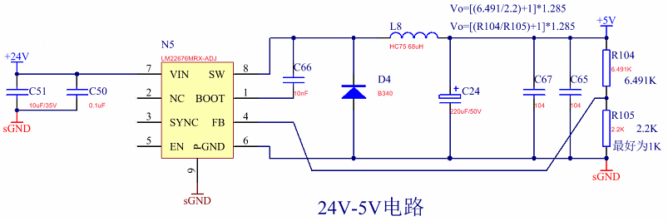
LM22680系列稳压器是单片集成电路，为降压（buck）开关稳压器提供所有积极功能，能够驱动高达2A负载，具有优异的线路和负载调节特性。下图是LM22680的经典应用电路：

图3-7 LM22680电源电路

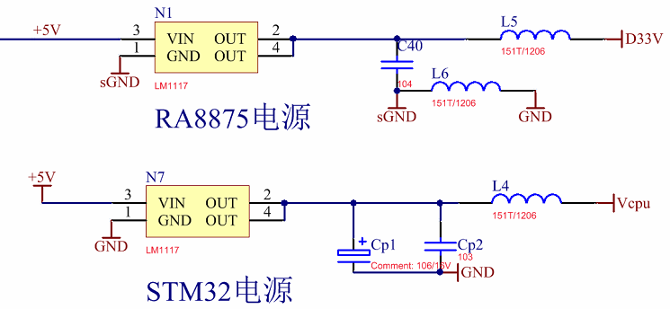
LM1117是一个低压差调节器系列。其压差在1.2V输出，负载电流可达800mA,LM1117提供电流限制和过热保护。考虑到负载能力和抗干扰性，我们将主控芯片STM32和RA8875的3.3V电源独立开，如下图所示：

图3-8 LM1117-3.3V电源电路

第四章 软件设计

4.1 SIM900A通信
SIM900A是一款高性能工业级 GSM/GPRS模块，接口丰富，功能完善，尤其适用于需要语言、短信、GPRS数据服务的各种领域。模块在硬件上通过串口和外部控制设备进行通讯，通过RS232/485电平转换芯片可以很方便的接入到不同的控制系统中去；软件上通过标准的AT指令来进行数据写入、读取在内的所有工作。
4.1.1 AT指令

AT指令集是从终端设备（Terminal Equipment,TE）或数据终端设备（Data Terminal Equipment,DTE）向终端适配器（Terminal Adapter，TA）或数据电路终端设备（Data Circuit Terminal Equipment,DCE）发送的。通过AT，TE发送AT指令来控制移动台的功能，与GSM网络业务进行交互。用户可以通过AT指令进行呼叫、短信、电话本、数据业务、传真等方面的控制。AT指令必须以”AT”或”at”开头，以回车（<CR>）结尾。模块的响应通常紧随其后，格式为：<回车><换行><响应内容><回车><换行>。

常用指令：

1 AT+CPIN？

该指令用于查询SIM卡的状态，主要是PIN码，如果该指令返回：+CPIN:READY，则表明SIM卡状态正常，返回其他值，则有可能是没有SIM卡。

2 AT+CSQ

该指令用于查询信号质量，返回SIM900A模块的接收信号强度，如返回：+CSQ: 24,0，表示信号强度是24（最大有效值是31）。如果信号强度过低，则要检查天线是否接好了。

3 AT+COPS?

该指令用于查询当前运营商，该指令只有在连上网络后，才返回运营商，否则返回空，如返回：+COPS:0,0, "CHINA MOBILE"，表示当前选择的运营商是中国移动。

4 AT+CGMI

该指令用于查询模块制造商，如返回：SIMCOM_Ltd，说明SIM900A模块是SIMCOM公司生产的

5 AT+CGMM

该指令用于查询模块型号，如返回：SIMCOM_SIM900A，说明模块型号是SIM900A。

6 AT+CGSN

该指令用于查询产品序列号（即IMEI号），每个模块的IMEI号都是不一样的，具有全球唯一性，如返回：869988012018905，说明模块的产品序列号是：869988012018905。

7 AT+CNUM

该指令用于查询本机号码，必须在SIM卡在位的时候才可查询，如返回：+CNUM: "","15902020353",129,7,4，则表明本机号码为：15902020353。另外，不是所有的SIM卡都支持这个指令，有个别SIM卡无法通过此指令得到其号码。

8 ATE1

该指令用于设置回显模式（默认开启），即模块将收到的AT指令完整的返回给发送端，启用该功能，有利于调试模块。如果不需要开启回显模式，则发送ATE0指令即可关闭，这样收到的指令将不再返回给发送端，这样方便程序控制。

4.1.2 TCP/IP通讯

通过SIM900A模块的GPRS通信功能，我们可以实现与远程服务器的TCP/IP通讯，并在此之上完成Modbus TCP数据包的发送与接收。使用SIM900A模块进行GPRS通信，实现模块与电脑的TCP和UDP数据传输，使用到的指令有：
1.AT+CGCLASS

用于设置移动台类别。SIM900A模块仅支持类别"B"和"CC"，发送：AT+CGCLASS="B"，设置移动台台类别为B。即，模块支持包交换和电路交换模式，但不能同时支持。

2. AT+CGDCONT

用于设置PDP上下文。发送：AT+CGDCONT=1,"IP","CMNET"，设置PDP上下文标标志为1，采用互联网协议（IP），接入点为"CMNET"。

3.AT+CGATT

用于设置附着和分离GPRS业务。发送：AT+CGATT=1，附着GPRS业务。

4.AT+CIPCSGP

用于设置CSD或GPRS链接模式。发送：AT+CIPCSGP=1, "CMNET"，设置为GPRS连接，接入点为”CMNET”。

5.AT+CLPORT

用于设置本地端口号。发送：AT+CLPORT="TCP","8888"，即设置TCP连接本地端口号为8888。

6.AT+CIPSTART

用于建立TCP连接或注册UDP端口号。发送： AT+CIPSTART= "TCP","113.111.214.69","8086"，模块将建立一个TCP连接，连接目标地址为：113.111.214.69，连接端口为8086，连接成功会返回：CONNECT OK。

7.AT+CIPSEND

用于发送数据。在连接成功以后发送：AT+CIPSEND，模块返回：>，此时可以输入要发送的数据，最大可以一次发送1352字节，数据输入完后，同发短信一样，输入十六进制的：1A（0X1A），启动发送数据。在数据发送完成后，模块返回：SEND OK，表示发送成功。

8.AT+CIPSTATUS

用于查询当前连接状态。发送：AT+CIPSTATUS，模块即返回当前连接状态。

9.AT+CIPCLOSE

用于关闭TCP/UDP连接。发送：AT+CIPCLOSE=1，即可快速关闭当前TCP/UDP连接。

10.AT+CIPSHUT

用于关闭移动场景。发送：AT+SHUT，可以关闭移动场景，关闭场景后连接状态为：IP INITIAL，可以通过发送：AT+CIPSTATUS，查询。在连接建立后，如果收到：+PDP: DEACT，则必须发送：AT+CIPSHUT，关闭场景后，才能实现重连。

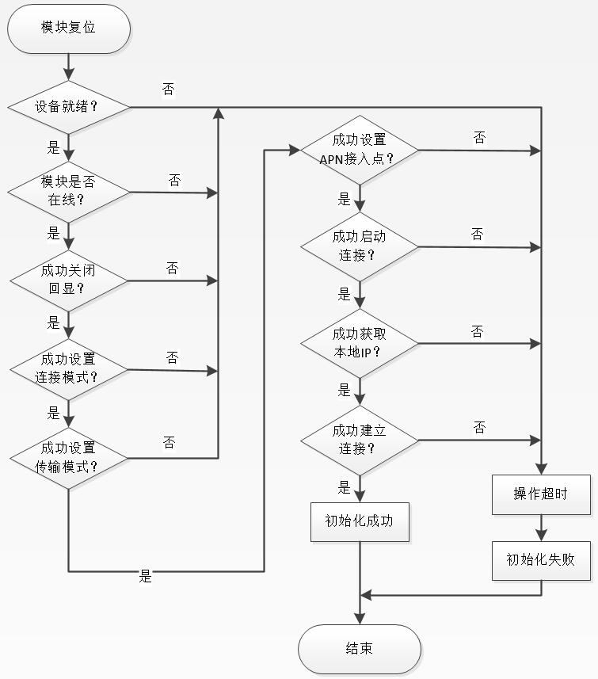
图4-1 GPRS模块初始化流程图

4.2 Modbus通讯

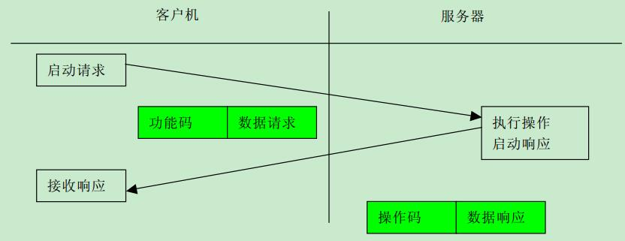
Modbus协议是OSI模型的第七层的应用层通讯协议，定义了不同类型设备间交换信息方式，以及信息的格式。Modbus的工作方式是请求/应答，每次通讯都是主站先发送指令，可以是广播，或是向特定从站的单播，从站响应指令，并按要求应答，或者报告异常。当主站不发送请求时，从站不会自己发出数据，从站和从站之间不能直接通讯。Modbus是全球第一个真正用于工业现场的总线协议。通过此协议，不同厂商生产的控制设备可以连成工业网络，进行集中监控。

图4-2 Modbus事务处理

4.2.1 Modbus报文格式

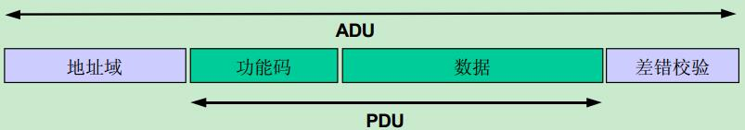
Modbus协议的报文（或帧）的基本格式是：表头+功能码+数据区+校验码。

图4-3 通用Modbus帧

功能码和数据区在不同类型的网络都是固定不变的，表头和校验码则因网络底层的实现方式不同而有所区别。表头包含了从站的地址，功能码告诉从站要执行何种功能，数据区是具体的信息。
对于不同类型的网络，Modbus的第7层实现是一样的，区别在于下层的实现方式，常见的有TCP/IP和串行通讯两种。Modbus TCP基于以太网和TCP/IP协议，Modbus RTU/ASCII则是使用异步串行传输（通常是RS-232/485）。
当控制器以ASCII模式在Modbus总线上进行通讯时，一个信息中的每8位字节作为2个ASCII字符传输的，这种模式的主要优点是允许字符之间的时间间隔长达1S，也不会出现错误；控制器以RTU模式在Modbus总线上进行通讯时，信息中的每8位字节分成2个4位16进制的字符，该模式的主要优点是在相同的波特率下其传输的字符的密度高于ASCII模式，但是每个信息必须连续处理。例如，要传输数字0x5B，RTU传输的是0101 1011（二进制），而ASCII传输的是00110101和01000010。可见，ASCII传输的速率是RTU的一半。ASCII模式采用LRC校验，RTU模式采用16位CRC校验。通过比较很容易发现前者比较适用于高级语言编程的PC上使用，便于故障检测；而后者特别适用于对数据长度和传输时间比较敏感的机器语言编程，所以在各种控制设备中多采用RTU的通讯方式来提高通讯效率。

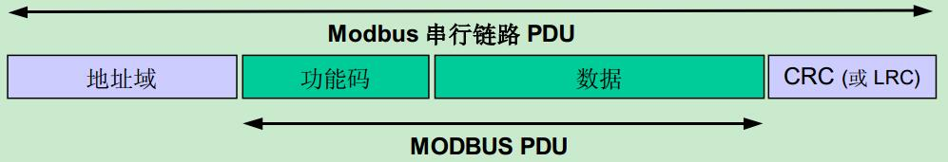
图4-4 串行链路Modbus帧

对于Modbus TCP而言，主站通常称为Client，从站称为Server。Modbus TCP的1、2、3、4层实现和日常所见的以太网、因特网一样。由于TCP/IP是面向连接的可靠性的协议，因此没必要再加上校验位来确保数据的完整性；同时将
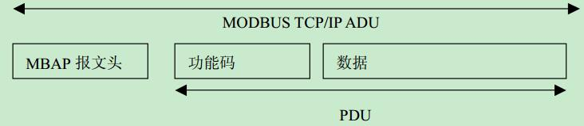
Slave地址换成了Unit Identifier。当网络里的设备全是使用TCP/IP，这个地址是没有意义的，因为IP就能进行路由寻址。如果网络里还有串行通讯的设备，则需要网关来实现Modbus TCP到Modbus RTU或ASCII之间的协议转换，这时用Unit Identifier来标识网关后面的每个串行通讯设备。

图4-5 TCP/IP Modbus帧

4.2.2 Modbus软件协议栈
如果我们想在自己开发的设备上使用modbus协议来进行通讯，就要通过软件编写协议栈来实现，这其中又分为Modbus主站协议栈和Modbus从站协议栈。
Modbus主站是用来发出查询命令，并收集从站返回的数据进行下一步处理，应具备的功能包括：向指定从站发送读写指令包（查询函数）、接收从站返回的响应数据包并处理（响应处理函数）、能够解码收到的从站错误代码。而在RTU模式下，modbus帧结束是依据字符间隔时间来判断，所以这就要求主站要能够准确的监视数据包的起始和结束节拍，以保证通讯可靠性。
和Modbus主站相反，从站只需要根据接收到的主站指令，完成响应的数据处理（读取、写入、错误代码生成）并在响应时间内返回给主站即可。

4.3 CAN通信

在CAN协议中，所有发送的信息要满足预先定义的格式。当总线没有被占用的时候，连接在总线上的任何设备都能起动新信息的传输，如果两个或更多个设备在同时刻启动信息的传输，通过ID来决定优先级。ID并不是指明信息发送的目的地，而是指示信息的优先级。如果2个或者更多的设备在同一时刻启动信息的传输，在总线上按照信息所包含的ID的每一位来竞争，赢得竞争的设备（也就是具有最高优先级的信息）能够继续发送，而失败者则立刻停止发送并进入接收操作。因为总线上同一时刻只可能有一个发送者，而其它均处于接收状态，所以，并不需要在底层协议中定义地址的概念。

4.3.1 CAN报文帧
数据链路层定义了报文传输的格式和定时协议。这里有两种描述符——标准格式和扩展格式，都能达到8字节的数据描述符。描述符是非常重要的，因为它们定义了报文的优先权以及报文传输的类型。
CAN以两种形式存在：一种是具有11位ID标识符的BasicCAN，另一种是带有扩展成29位ID标识符的高级形式PeilCAN。标识符场有11位并用来识别报文以及决定总线访问的优先权标识符的二进制值越小其优先权就越高报文的优先权分配是CAN总线的特征之一。内部的验收滤波器屏蔽滤波器可通过标识符ID来接收需要的报文屏蔽不相关的报文即只向CPU提交合适的报文。CAN通信是通过以下5种不同类型的帧格式来完成的。

表1 帧的种类及用途
帧 | 帧用途
数据帧 | 用于发送单元向接收单元传送数据的帧
遥控帧 | 用于接收单元向具有相同 ID 的发送单元请求数据的帧
错误帧 | 用于当检测出错误时向其它单元通知错误的帧
过载帧 | 用于接收单元通知其尚未做好接收准备的帧
帧间隔 | 用于将数据帧及遥控帧与前面的帧分离开来的帧

在正常数据通讯过程中，我们通过数据帧来向总线网络中发送或接收数据，以下是数据帧的主要组成，由7部分构成。
（1）帧起始。表示数据帧开始的段。
（2）仲裁段。表示该帧优先级的段。
（3）控制段。表示数据的字节数及保留位的段。
（4）数据段。数据的内容，一帧可发送 0~8 个字节的数据。
（5）CRC 段。检查帧的传输错误的段。
（6）ACK 段。表示确认正常接收的段。
（7）帧结束。表示数据帧结束的段。
CAN中数据中的每一位在物理层上都分为三个段：同步段、位段1（BS1）、位段2（BS2）。位时序逻辑将监视串行总线，执行采样并调整采样点，在在调整采样点时，需要在起始位边沿进行同步并后续的边沿进行再同步。

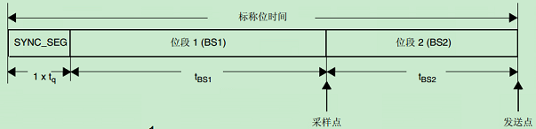
图4-7 CAN位时序
通过设置位时序中每一段的值，我们可以得到不同的通讯速率（最高1Mbps），下面是CAN波特率的计算方法：
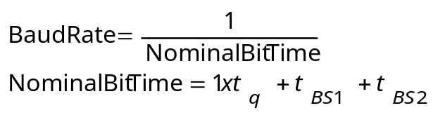公式1：

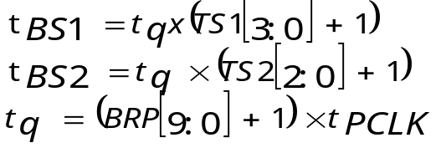公式2：
其中：
t_{q}为时间片，t_{PCLK}=APB时钟的时间周期，BRP[9:0]、 TS1[3:0] 和 TS2[2:0] 在 CAN_BTR 寄存器中定义。

4.3.2 bxCAN使用
STM32F4内部集成的双路bxCAN有三种主要的工作模式：初始化、正常和睡眠。硬件复位后，bxCAN进入睡眠模式以降低功耗，同时CANTX上的内部上拉电阻激活。软件将CAN_MCR寄存器的INRQ或SLEEP位置1，以请求bxCAN进入初始化或睡眠模式。一旦进入该模式，bxCAN即将CAN_MSR寄存器的INAK或SLAK位置1，以确认该模式，同时禁止内部上拉电阻。如果INAK和SLAK均未置1，则bxCAN将处于正常模式。进入正常模式之前，bxCAN必须始终在CAN总线上实现同步。为了进行同步，bxCAN将等待CAN总线空闲（即，已监测到CANRX上的11个隐性位）。
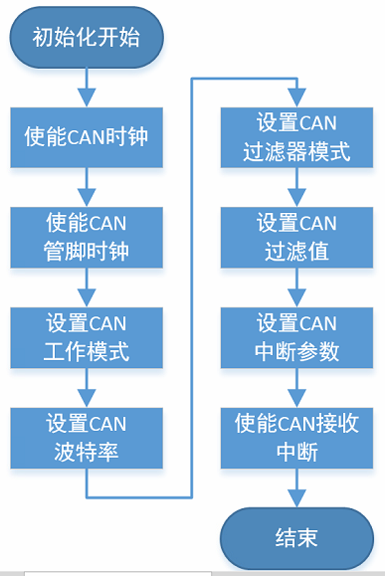
bxCAN初始化主要包括设置上面提到的位时序参数（即波特率）和CAN的一些工作模式参数以及中断配置，下图是具体的初始化步骤：
图4-8 bxCAN初始化流程

为了发送消息，应用程序必须在请求发送前，通过将CAN_TIxR寄存器的相应TXRQ位置1，选择一个空发送邮箱，并设置标识符、数据长度代码(DLC)和数据。一旦邮箱退出空状态，软件即不再具有对邮箱寄存器的写访问权限。TXRQ位置1后，邮箱立即进入挂起状态，等待成为优先级最高的邮箱，请参见发送优先级。一旦邮箱拥有最高优先级，即被安排发送。CAN总线变为空闲后，被安排好的邮箱中的消息即开始发送（进入发送状态）。邮箱一旦发送成功，即恢复空状态。硬件通过将CAN_TSR寄存器的RQCP和TXOK位置1，来表示发送成功。如果发送失败，失败原因将由CAN_TSR寄存器的ALST位（仲裁丢失）和/或TERR位（检测到发送错误）指示。

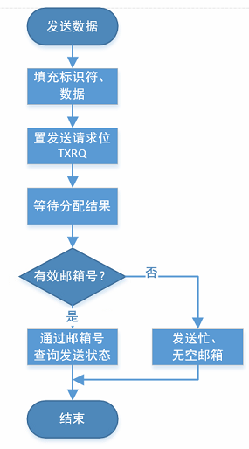
图4-9 can发送流程

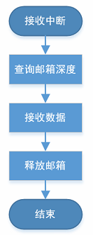
在接收到经过标识符滤波器的CAN数据包时，控制器会进入接收中断程序。为了节约CPU负载，芯片提供了一个3级深度的FIFO邮箱，最多可以缓存3帧数据包等待用户读取。我们在读取数据时先要通过CAN_RFR 寄存器的 FMP[1:0]位来确定当前FIFO深度，并在数据读取完后将RFOM位置1来释放邮箱。
图4-10 can接收流程

4.4 控制系统主程序

自助售货机控制系统在正常工作状态中处于被动状态，在外部信号的触发下被唤醒，一个正常的交易流程应该可分为以下4个步骤：
- 当用户通过外部按钮选择所需要的商品后，控制系统检测到相应的数字输入信号，通过数据检索来确定商品的标识信息。
- 控制系统通过网络通讯模块向服务器查询该商品的库存、价格等信息，如果具备可购买条件，则提示用户进行付款；否则应提示用户商品缺货，请重新选择等相关信息。
- 系统等待用户付款完成，在设定的等待时间内检测到支付成功消息后，向发货机构送出动作指令；若出现超时支付，则提示交易失败并做相关处理。
- 在交易成功、支付超时或其他异常情况下进行系统复位，进入空闲就绪状态。

4.4.1 系统初始化

初始化部分在系统上电后最先执行，该阶段系统要对所有的外接设备以及控制器本身进行特定的初始参数配置，才能进入到正常的工作流程中去，这其中主要包括：控制器工作频率设定、系统中断使能、GPIO端口模式、USART工作模式及波特率、定时器定时周期、CAN控制器、GPRS模块初始化配置、LCD控制器初始化配置、按键模块初始化配置以及相关系统参数初始值设定

4.4.2 主逻辑扫描处理

在完成了对控制系统的设定后，系统进入到循环扫描状态，当检测到用户输入信号时，系统进入SystemBusy（系统忙）状态并开始处理当前的商品交易流程，同时忽略在交易未结束前检测到的其他后续输入指令。

商品的交易流程其实就是数据交换的过程。首先售货机同服务器端获取商品信息及支付信息，然后将支付信息提供给用户（通过LCD显示）并不断检测目前的支付结果，当检测到用户支付完成信息后，认为该次付款成功，进行下一步商品下放动作流程；否则判定为付款超时，系统复位后进入新的等待周期。

由于商品信息和支付信息都是通过网络设备从服务器端获取的，鉴于通信质量等因素影响，对于通讯的响应应该设定一个合理的超时等候时间以确保用户能成功支付。

综上所述可知，系统软件的执行主流程应如下图所示：

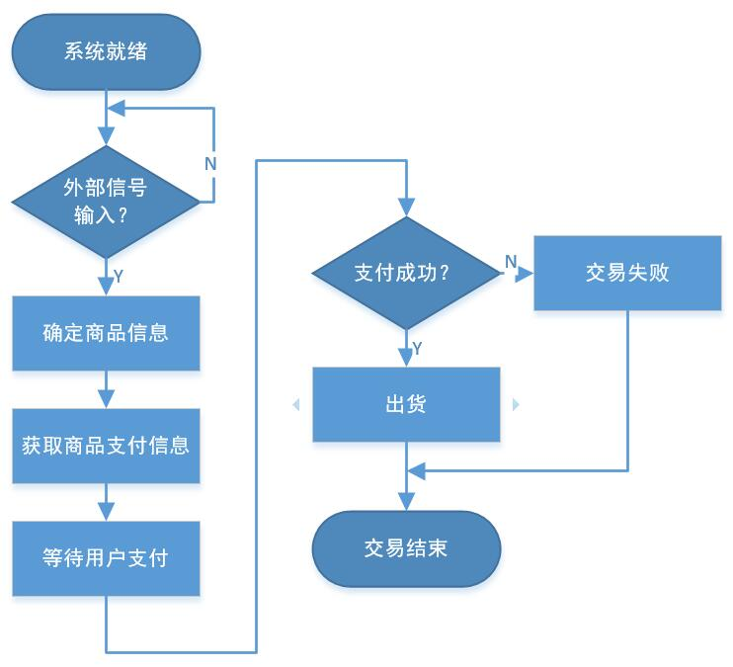
图4-11 主程序流程图

第五章 系统调试
5.1 GPRS通讯
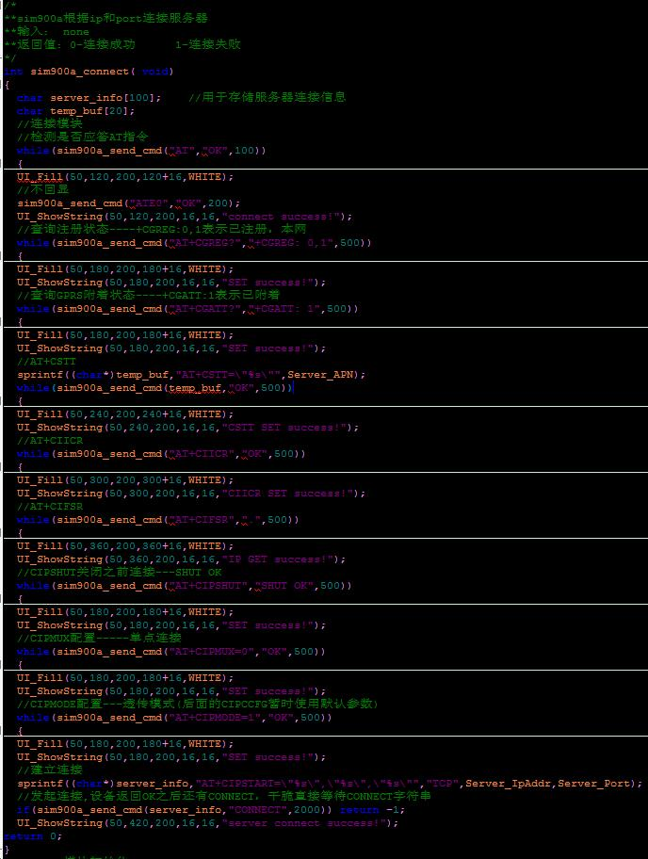
GPRS模块作为系统通讯的桥梁，起到的作用是将控制器和远程服务器连接，使两者可以进行数据交换。在SIM900A和STM32之间通过USART进行通讯时，需要掌握AT指令的含义和使用，并借此来配置我们的模块。SIM900A建立TCP连接的配置步骤如下图所示：

图5-1 GPRS建立TCP连接
我们对GPRS模块和服务器之间的通讯进行了测试，模块的参数配置为单点连接、透传模式，通过在服务器端使用网络调试助手软件同时通过本地的串口调试助手向SIM900A写入周期性数据，从而测试网络通讯压力和传输延时时间，并观察有无掉包现象发生。在经过多次长时间的压力测试后，我们对SIM900A的网络通讯质量还是比较认可的，可以承担本次设计的通讯任务。
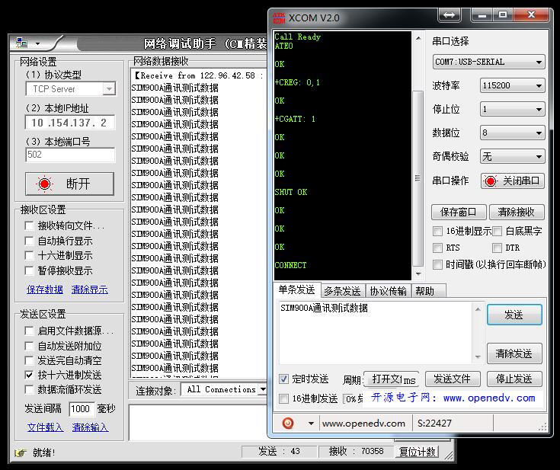
图5-2 GPRS通讯测试

5.2 LCD显示

5.3 CAN通讯

5.4 调试结果
第六章 结论

本论文研究了自助售货机控制系统在网络支付模式下的实现方式。在进行系统硬件结构选型时，通过比较不同方案间的优劣以及实际需求情况来确定最终方案。在项目初期阶段，主要完成了控制系统硬件平台的搭建与调试，主要包括：主控单元、GPRS网络通讯单元、信号输入单元、CAN通讯单元等。之后在硬件平台的基础上完成了GPRS网络通讯单元、信号输入单元、CAN通讯单元的驱动程序的开发测试以及主控单元控制逻辑的编写与调试。
自助售货机控制系统的主要工作流程为：用户输入指令、系统检测到信号并确定商品信息、向远端服务器查询商品信息和支付信息、等待用户支付完成、商品下放结束购物。
系统上电后，首先对GPRS通讯单元进行初始化设置，以确保设备在最短时间内可进入到在线可管理状态。若在一定时间内未检测到输入信号，系统随即进入到空闲状态同时进行广告投放等动作。当用户指令输入时，控制系统将按键单元送来的键值信号解码以获得商品标识（Id），下一步，控制系统通过网络通讯单元从服务器查询该商品的相关信息到本地，在商品库存充足的情况下，控制系统将会输出付款信息提示用户完成支付并置位对应商品的购买请求位（nBuyRequest），随后，系统开始不停检测商品的支付状态（nPayStatus）（成功、失败），在超时状态下支付结果和支付失败导致的结果一致。最终，系统根据支付结果决定是否需要进行商品下放动作的执行。
由于个人能力及时间有限，该系统还存在很多问题需要继续调试优化，网络通讯方面的连接质量有待进一步提高，可通过增加心跳包使TCP通讯链路保持长连接；在空闲模式下，通过降低屏幕亮度或进入休眠状态，可减少系统的耗损功率从而达到节能目的。
自助售货机通过便捷的支付方式、多样的商品类型、灵活的安置，已经成为现在社会中不可缺少的一员，国内和全球自助售货机的使用数量还将稳步上升。随着网络支付和移动设备的普及，移动支付已经全面渗透到我们的生活中去，这也给自助售货机的蓬勃发展提供了机遇。

致谢

本论文的硬件和软件设计工作是在我的导师盛国良的精心指导和悉心关怀下完成的，在我的学业和论文的软件合集工作中无不倾注着导师辛勤的汗水和心血。导师的严谨治学态度、渊博的知识、无私的奉献精神使我深受的启迪。从导师身上，我不仅学到了扎实、宽广的专业知识，也学到了做人的道理。在此我要向我的导师致以最衷心的感谢和深深的敬意。
在四年的本科生学习与生活中，我学习了专业知识，并将其运用到实践中，个人动手能力得到了较大的提高。这些都与老师、同学、家人的支持和鼓励密不可分，在此我对他们表达最真挚的感谢！
最后，向所有关心和帮助过我的领导、老师、同学和朋友们表示由衷的谢意！
衷心地感谢在百忙之中评阅我的论文和参加答辩的各位老师！

参 考 文 献

1、景东男,韩建民,王爱华. 基于物联网的自动售货机及远程监控系统[J].计算机技术与发展，2013,(05):228-230+234
2、汤金瓯,余世明. 基于支付宝的自动售货机网上支付系统[J].机电工程,2010,(05):124-126
3、李昌盛,金瓯. 基于GPRS网络的自动售货机监控系统的设计实现[J].计算机测量与控制,2008,(03):327-329
4、辉亚男,冷文浩,刘培林. CAN总线应用层通信协议的设计与实现[J].计算机工程与设计,2008,(03):669-671
5、张河新,王晓辉,黄晓东. 基于STM32和CAN总线的智能数据采集节点设计[J]. 化工自动化及仪表,2012,(01):78-80
6、马善强. 基于ARM和GPRS的远程数据传输监测系统[D].西安科技大学,2012
7、朱小襄. ModBus通信协议及编程[J].电子工程师,2005,(07):42-44+55
8、李伟. 基于ARM Linux的GPRS平台的搭建和应用[D].昆明理工大学,2008
9、张益南,王文海. 嵌入式Modbus/TCP协议的研究与实现[J].组合机床与自动化加工技术,2008,(02):26-29+33
10、郑优讯,李宗伯. 基于STM32微处理器的GPRS数据传输技术的研究[J].微型机与应用,2012,(21):60-61+64
11、王璐,陈文飞,邱勇杰. 基于RA8875的经济型快捷人机界面设计[J].单片机与嵌入式系统应用,2013,(11):42-45
12、冯军,杨艳姿,高岩,王岩. 嵌入式Linux下网络设备驱动程序的开发[J].江南大学学报,2004,(05):460-464
13、Hai Yan Yang,Xiu Mei Zhu. Design of a Vending Machine Control System[J].Applied Mechanics and Materials,2014,3468(644)
14、A. Solano,N. Duro,R. Dormido,P. González. Smart vending machines in the era of internet of things[J].Future Generation Computer Systems,2016

